Oracle DataBase 11Grid Release2 (11.2.0.2.0) 설치

**1. 다운로드**

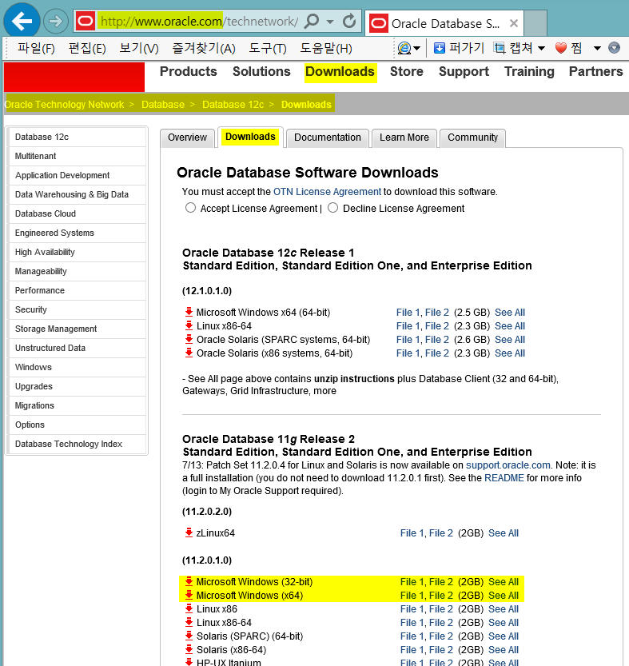

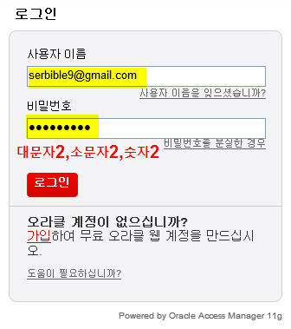

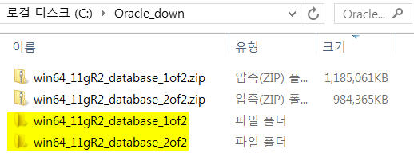

**2. 설치 준비**

압축을 푼후 2/2에 있는 폴더를 1/2에 복사하여 하나로 만들기 (폴더명은 반드시 영문으로 되어야 한다)

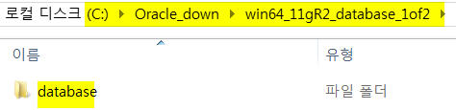

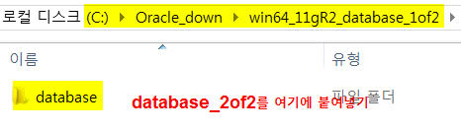

실행하기

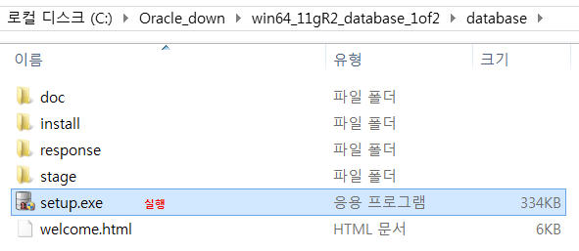

설치 폴더 만들기: c:\oracle11

**3. 설치**

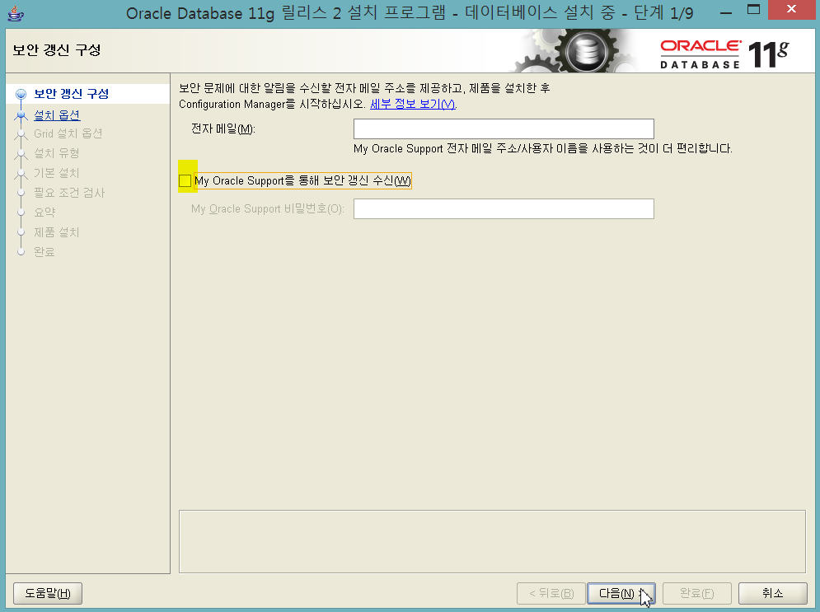

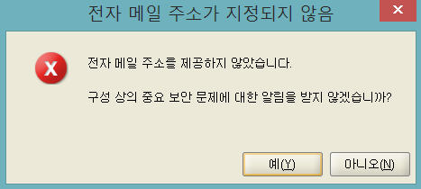

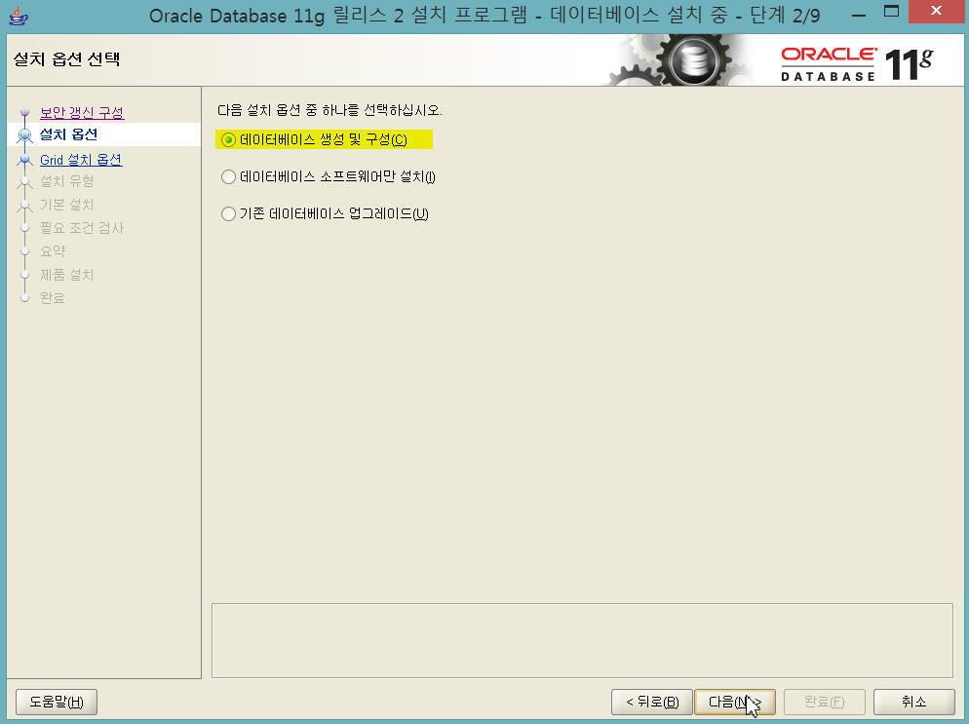

고정 IP가 있는 경우라면 "서버클래스" 선택한다.

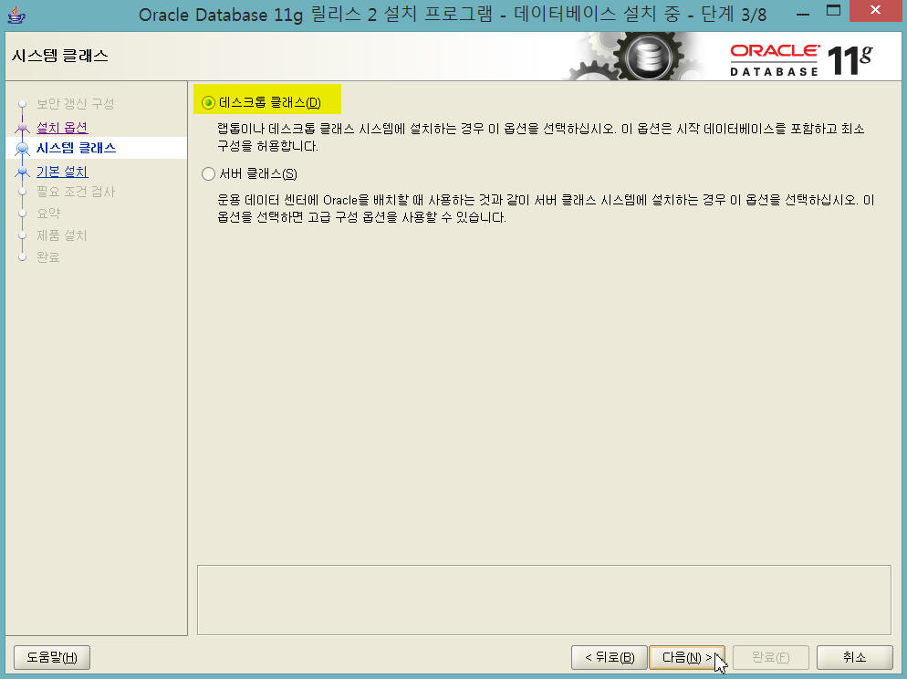

고정IP가 있는 경우 : 서버 클래스

localhost인 경우 : DeskTop 클래스

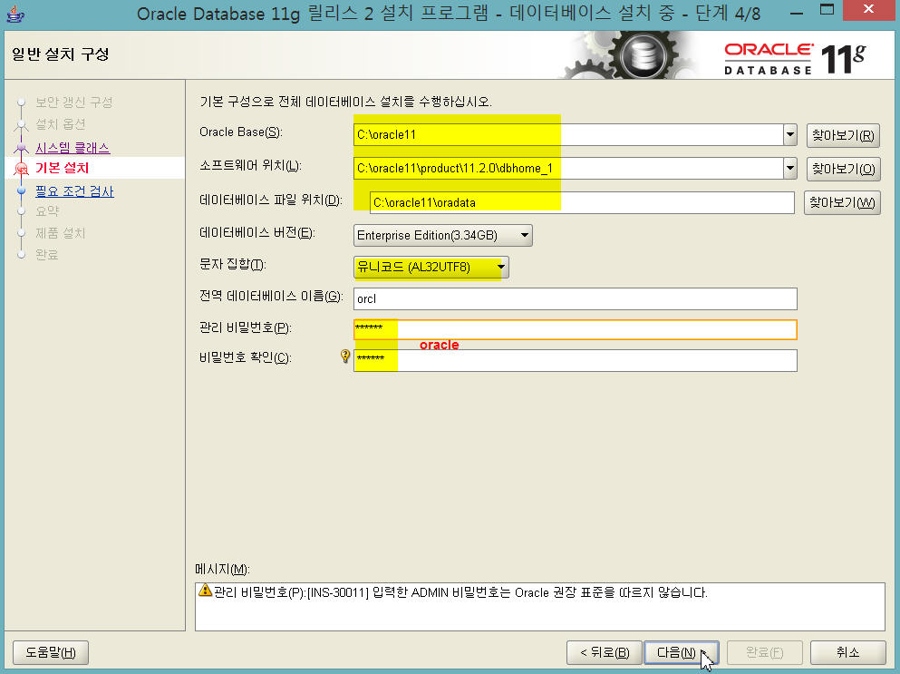

DBMS 서버를 기동하기 위해서는 DB서버가 기동하는 서버의 IP 그리고 DB서버가 접속을 받아들이기 위한 프로토콜에 대한 정의가 필요하다. 오라클의 경우 인스턴스가 서버 역할을 하는 DBMS 프로세스인데, 인스턴스가 기동할 때 SID를 필요로 한다. 즉 SID는 인스턴스의 이름이다. SID가 필요한 이유는 한 서버에 여러 개의 인스턴스가 기동될 수 있으므로 구별하는 태그가 필요해서이며, SID 정보는 환경변수와 listener.ora 파일에서 정의된다.  
SID는 "orcl"로 정하고 진행한다.

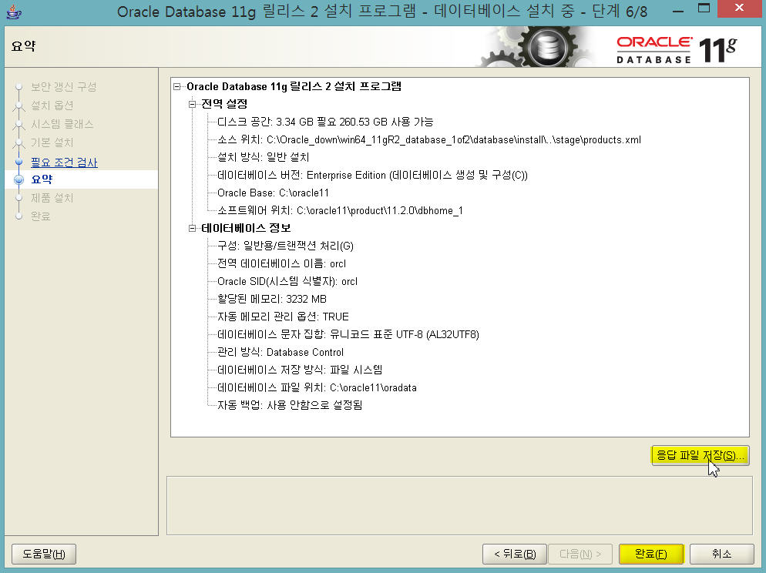

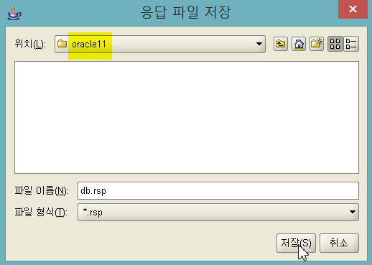

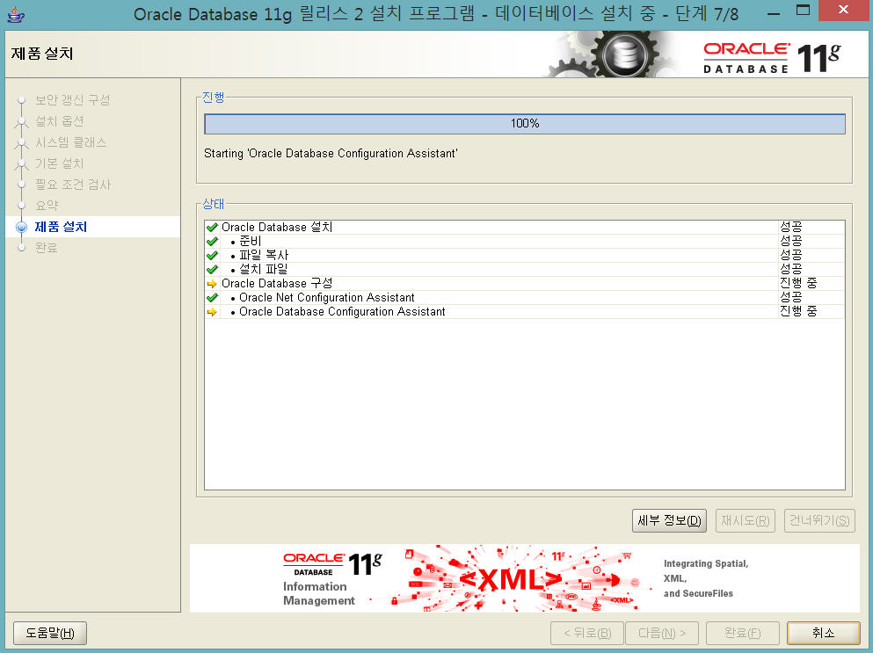

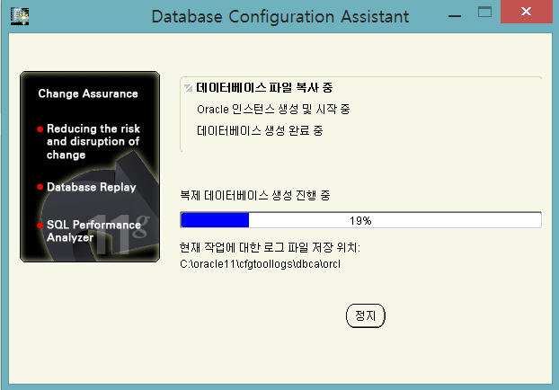

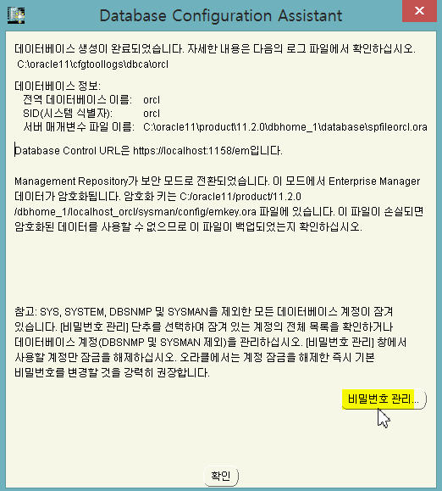

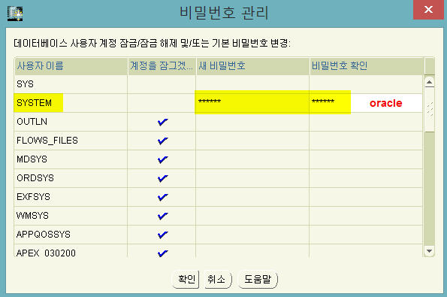

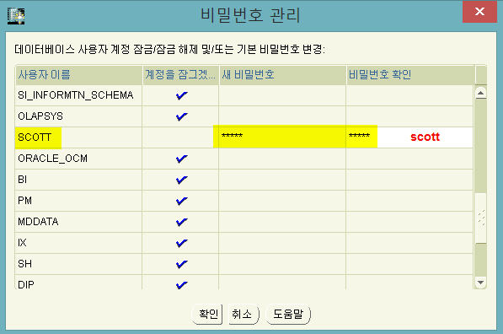

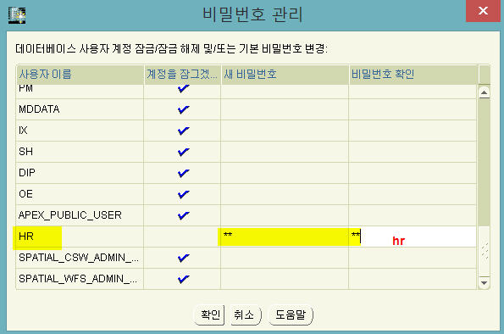

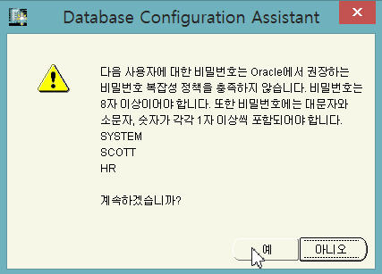

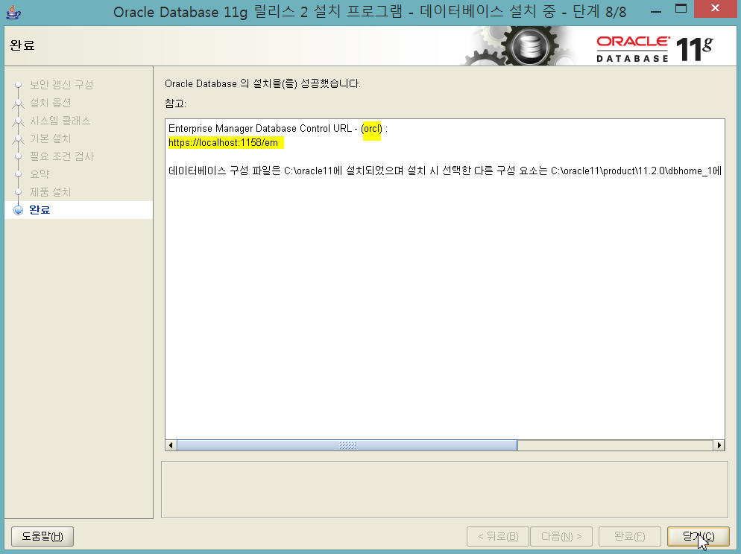

**4. 구성요소**

